Grupa 1:

Lab 4:

Zad 1: Да се напише функција во класата бинарно пребарувачко дрво која проверува дали постои барем еден пар внатрешни јазли во дрвото кои се во врска родител-дете и за кои важи дека и двата немаат десно дете. Функцијата да врати 1, ако постои таков пар јазли, а во спротивно да врати 0.
Да се напише главна програма во која ќе тестира работата на функцијата.
Zad 2: За дадено бинарно дрво важат следните правила:
· коренот е со вредност нула,
· ако јазол има вредност x и има лево дете, тогаш вредност на левото дете е 2 * x + 1,
· ако јазол има вредност x и има десно дете, тогаш вредноста на десното дете е 2 * x + 2.
По одреден процес дрвото и неговата содржина се оштетени, така што сите вредности во дрвото се заменети со вредност -1. Следејќи ги правилата кои важат за бинарното дрво имплементирајте функција за корегирање на дрвото, која како аргумент ќе добие оштетено дрво и истото ќе го реконструира. Дополнително, напишете и функција за пребарување на одредена вредност во реконструираното дрво која враќа информација за тоа дали вредноста се наоѓа во дрвото или не.
Да се напише главна програма во која ќе се тестира работата на двете функции.

Zad 3: Во класата за бинарно пребарувачко дрво да се напише функција со дефиниција BNode<E> findRight (BNode<E> root, E value, int level). Функцијата во бинарното пребарувачко дрво треба да го одреди десниот сосед (ако десен сосед постои) на јазол со вредност value кој се наоѓа на длабочина level. Десен сосед на јазол е оној јазол кој се наоѓа на иста длабочина во дрвото и кој во inorder итерацијата се наоѓа по јазолот со вредност value.
Доколку во бинарното пребарувачко дрво не постои јазол со вредност value или истиот не се наоѓа на длабочина level, тогаш функцијата враќа null. Доколку во бинарното пребарувачко дрво постои бараниот јазол, но истиот нема десен сосед, тогаш функцијата враќа null.
Да се напише главна програма во која ќе се креира бинарно пребарувачко дрво и ќе се тестира работата на функцијата.
Напомена: Форматот со кој е зададена функцијата е фиксно барање кое треба да се исполни.
Пример: За даденото бинарно дрво на сликата:
1) Јазолот 6 има десен сосед 12. Јазолот 12 нема десен сосед.
2) Јазолот 5 има десен сосед 7. Јазолот 7 има десен сосед 11. Јазолот 11 нема десен сосед.
3) Јазолот 3 има десен сосед 9. Јазолот 9 нема десен сосед.

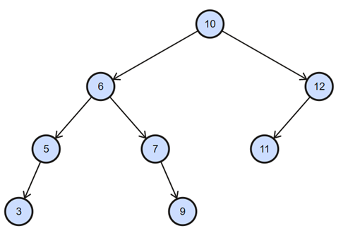
Zad 4: Да се напише функција која како аргументи добива бинарно пребарувачко дрво и единечно поврзана листа. Функцијата треба да ги одреди и врати сите елементи од бинарното пребарувачко дрво кои се лево дете на својот родител и кои во единечно поврзаната листа имаат непарен претходник.
Да се напише главна програма во која ќе се тестира работата на функцијата. Во главната програма да се испечати резултатот добиен од функцијата.

